**實驗日期：**

May 18, 2023

**實驗名稱：**

1. ITS Exp 16: DNS網域名稱系統
2. ITS Exp 18: SMTP Client
3. ITS Exp 19: HTTP

**相關技術資訊：**

1. What is DNS? Explain the DNS message format.  
   DNS（Domain Name System，網域名稱系統）是為了讓我們更輕鬆地使用網際網路而存在的。當我們使用網路時，需要通過瀏覽器等工具來輸入網址，但這些網址是**易於記憶的字串**，而實際上網路通信是通過IP位址來實現的。DNS提供了一個機制，將易於記憶的網址與其對應的IP位址相映射，使得我們能夠通過輸入網址來訪問網路上的資源，這樣就大大方便了我們的使用。  
   此外，DNS還具有**分布式、彈性和可擴展**等特點。由於互聯網的規模龐大，需要處理海量的網址映射，DNS的分布式架構能夠提高效率和可靠性；同時，DNS的管理方式也非常靈活，能夠隨時添加、修改或刪除網址映射關係。這使得網路管理員能夠更輕鬆地管理網路資源；最後，DNS的可擴展性也非常強，能夠應對網路擴展和更新所帶來的挑戰。

DNS格式包含以下字段：

* 標識（Identification）：16位的消息標識，用於將請求和回應進行匹配。
* 標誌（Flags）：包含4個位元組，其中包括QR（標識請求或回應）、Opcode（操作碼，指示消息類型）、AA（授權回答）、TC（截斷回答）、RD（遞歸查詢）等標誌位。
* 問題數（Question Count）：指定包含的問題數量。
* 回答數（Answer Count）：指定回答部分的回答數量。
* 授權數（Authority Count）：指定授權部分的記錄數量。
* 附加數（Additional Count）：指定附加部分的記錄數量。
* 問題（Question）：包含一個或多個問題，每個問題包括域名和類型（如A、MX等）。
* 回答（Answer）：包含一個或多個回答，每個回答包括域名、類型、生存時間（TTL）和數據。
* 授權（Authority）：包含一個或多個授權記錄，每個授權記錄包括域名、類型、生存時間（TTL）和數據。
* 附加（Additional）：包含一個或多個附加記錄，每個附加記錄包括域名、類型、生存時間（TTL）和數據。

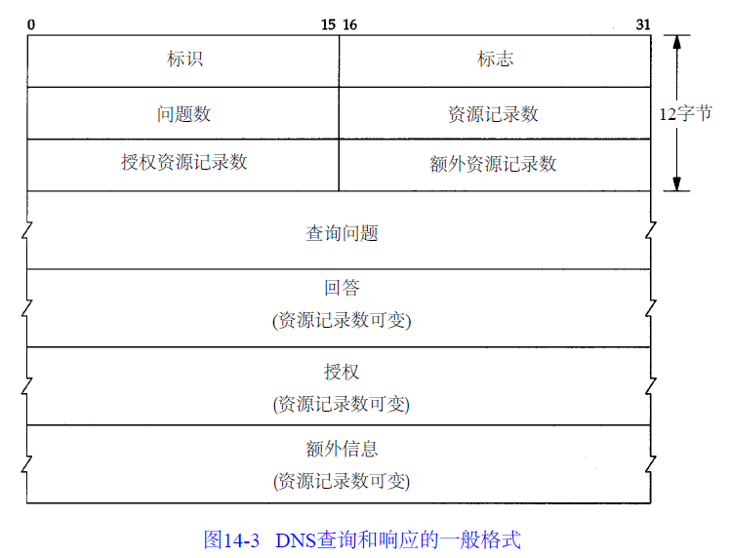

DNS格式的組織和內容使得它能夠進行域名解析，實現域名到IP地址的映射，使我們可以通過易於記憶的域名訪問互聯網上的資源。

1. What is SMTP? Briefly explain the differences between SMTP and POP3.  
   SMTP（Simple Mail Transfer Protocol）是一種用於在計算機網絡上發送和傳輸電子郵件的協議，它是電子郵件系統中用於發送郵件的標準協議。

|  | **SMTP** | **POP3** |
| --- | --- | --- |
| 功能 | 用於發送電子郵件 | 用於接收電子郵件 |
| 通信方式 | 客戶端-伺服器模型，郵件伺服器之間通信 | 客戶端-伺服器模型，使用者客戶端與郵件伺服器通信 |
| 端口號 | 25 | 110 |
| 郵件處理 | 負責將郵件從發送方傳遞到接收方的郵件伺服器 | 負責使用者從伺服器上下載和管理郵件 |

1. Explain the HTTP request message and response message formats  
   一張含有 文字, 螢幕擷取畫面, 字型, 數字 的圖片

   自動產生的描述

請求行：包含請求方法（GET、POST等）和請求目標（URL或URI）。

請求標頭：包含一系列鍵值對，用於傳遞請求的附加資訊，如Host、User-Agent、Content-Type等。

空行：用於分隔請求標頭和請求主體。

請求主體：可選的請求主體，用於在POST請求中傳遞資料，如表單資料或JSON資料。  
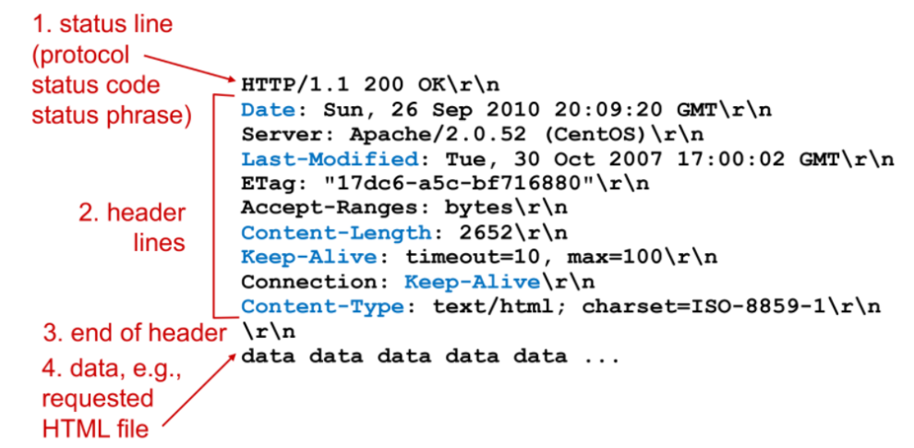  
狀態行：包含回應的狀態碼和狀態語句，表示請求的處理結果，如200 OK、404 Not Found等。

回應標頭：包含一系列鍵值對，用於傳遞回應的附加資訊，如Content-Type、Content-Length等。

空行：用於分隔回應標頭和回應主體。

回應主體：包含實際的回應資料，如HTML頁面、JSON資料或檔案內容。